Конспект ООД
по области « художественно – эстетическое развитие» - Конструирование
в подготовительной группе.

Тема: «Павлин»
Цель: Познакомить с новым способом изготовления поделки — по модели. Продолжать знакомить детей с экзотическими птицами.

Задачи:
Образовательные: Закреплять у детей умение делать птиц из бумаги гармошкой, продолжать закреплять представление о птице живущей в другой стране.

Развивающие: Развивать у детей интерес к красоте птиц, творческие способности в работе с бумагой, мелкую моторику.

Воспитательные: Воспитывать интерес к живой природе.

Оборудование: Картина «Павлин», «Природа Индии», портрет Л.Н. Толстого, басня «Павлин», ножницы, цветная бумага, клей, кисти, салфеточки, клеенка.

Ход ООД
I.Организационный момент
Воспитатель: Те, кто сейчас в хорошем настроении, здравствуйте!,
Те, кто сегодня не выспался, здравствуйте!,
Те, кто любит рисовать, здравствуйте!,
Те, кто любит петь и танцевать, здравствуйте!,
Ну, вот, молодцы! Мы поздоровались со всеми.
II. Введение в тему ООД.
Воспитатель: Ребята, а теперь отгадайте загадку:
Это что за чудо-птица?!
Не сова и не синица,
Не журавль и не дрозд...
Как раскрытый веер хвост...
Голубой, зеленый, красный -
Сколько же на перьях красок?
Точно важный господин,
А зовут его ...(Павлин).

III. Работа по теме ООД.
Воспитатель: Молодцы, а вы знаете, что родиной павлинов считается Индия. В диком виде павлины обитают в границах Индии и островного государства Шри-Ланка. Островное государство Шри-Ланка, в переводе - «Благословенная земля» - настоящий рай посреди океана, пышная зелень влажных тропических лесов и таинственные древние города, затерянные в джунглях. В этой «жемчужине» Индийского океана красота природы остается нетронутой. (Показ иллюстрации природы Индии).
Воспитатель: Ребята, сегодня я хочу познакомить Вас с басней Льва Николаевича Толстого «Павлин». Послушайте эту басню.
Собрались птицы себе царя выбирать. Распустил павлин свой хвост и стал называться в цари. И все птицы за его красоту выбрали его царём. Сорока и говорит:
- Скажи же ты нам, павлин: когда ты царём будешь, как ты станешь нас от ястреба защищать, когда он за нами погонится?
Павлин не знал, что ответить, и все птицы задумались, хорош ли им будет царь павлин.
Воспитатель: И - не взяли его царём, а взяли орла. Как Вы думаете почему?
(Рассуждение детей).
Воспитатель: Как выглядит павлин? Мешает ли ему хвост? Чем любит лакомиться? Какой основной рацион? Послушайте мой рассказ.
Пожалуй, самая красивая птица в природе – это павлин. Хотя и является близким родственником обычных кур. В мире около 40 разновидностей павлинов. Место обитания Индия. На голове хохолок, который похож на корону с бубенчиками. Голова, шея и часть груди синие, спина зелёная, низ тела чёрный.. Обитают в джунглях и лесистых местностях, предпочитают заросли кустарников, лесные вырубки и берега рек. Павлины часто садятся на нижние ветки деревьев, но большую часть времени проводят на земле. Любят копошиться в почве в поисках пищи - букашек, червей, насекомых, а также обожают различные злаки, ягоды. Питаются главным образом растительной пищей, частично животной (насекомые, моллюски, мелкие позвоночные). Основной пищей для этих пернатых служат зерновые культуры. Несмотря на длинный хвост, ловко передвигаются между травой, стеблями растений и ветвями кустарников. Кроме растительной пищи могут ловить мелких мышей и других грызунов, а очень смелые павлины нападают даже на ядовитых змей! Конечно, с большой взрослой коброй они не справятся, но с мелкими змейками расправляются только так. Продолжительность жизни - около 20 лет. Держатся стаями, летают неохотно, обычно на небольшое расстояние.
III. Физкультминутка «Птички летают»
Птицы высоко летали (дети бегают),
Птицы крыльями махали (дети машут руками),
А теперь они спустились (приседают),
У них крылышки сложились (прячут руки за спину).

IV.Продолжение работы по теме ООД
Воспитатель: Ребята, а вы хотите сделать сами такую птицу. Дети самостоятельно выбирают бумагу и делают птиц, дополняя детали. Воспитатель наблюдает, помогает тому, кто затрудняется в изготовлении птицы.
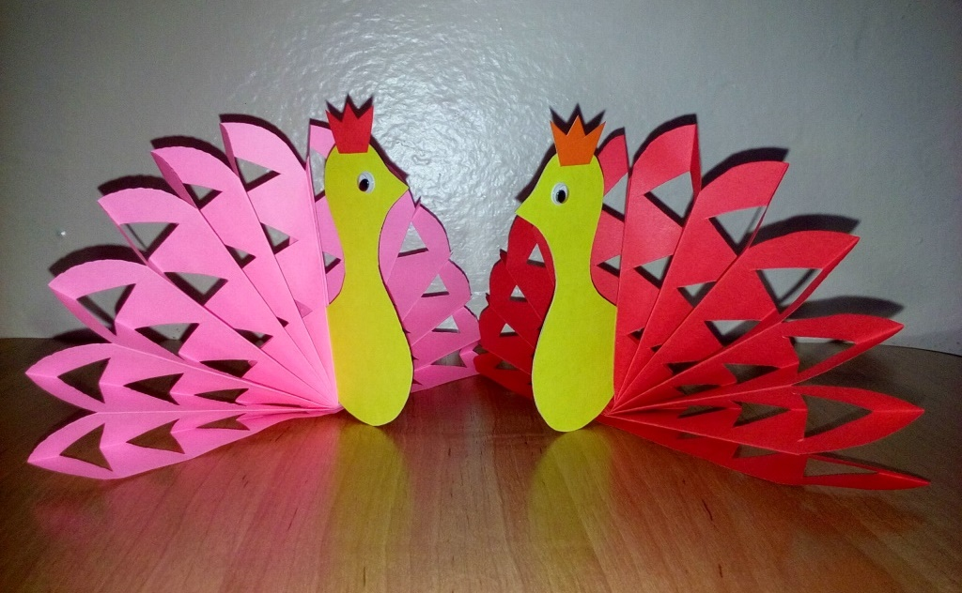
V.Самостоятельная деятельность детей.

VII.Итог ООД
Воспитатель: Молодцы, какие красивые, сказочные птицы у вас получились.
Воспитатель: Что нового узнали?
Воспитатель: Кого мы сегодня делали из бумаги?
Воспитатель: Что было трудным для вас?
Воспитатель: Что вам понравилось?

